weber.pas 461 AquaBalance, 3,0 mm, Silikat-Reibeputz
Saint-Gobain Weber

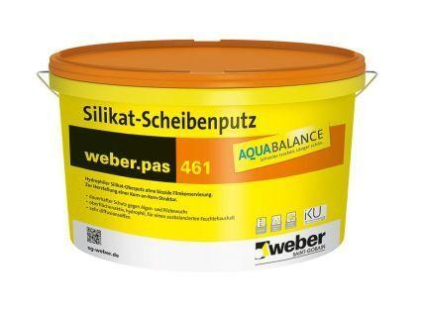Eigenschaften
Anwendung Putze
Außenwandputz, Innenwandputz, Oberputz
Bindemittelbasis
Silikat
Farbton
nach Hersteller-Farbkarte, weiß
Diffusionsfähigkeit
diffusionsfähig
Oberflächenstruktur Putz
Scheibenputz
Verarbeitbarkeit
Handverarbeitung
Korngröße (mm)
3,00

